自建战士纪念馆的抗美援朝老战士
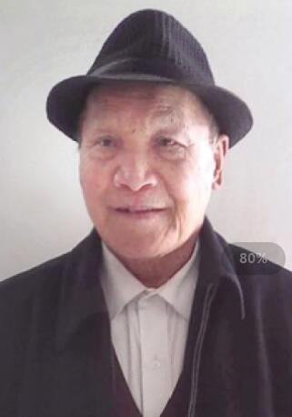
何其芬，当涂县抗美援朝老战士。66年前，18岁的何其芬报名参加志愿军，雄纠纠气昂昂跨过鸭绿江，在炮火连天的朝鲜阵地上浴血奋战。2016年，83岁的何老将家从山东临沂搬回故乡，在当涂乌溪镇，自费建成一座“中国人民志愿军精神颂”《老战士纪念馆》，以纪念那场战争和那些牺牲在异国的战友们。办纪念馆对年逾八旬的何老来说并不容易。从规划、设计到装潢、修缮房屋、布置展品，老人亲力亲为。他先后去郑州、深圳、莱芜等地，考察当地的老战士纪念馆。此外还亲身前往朝鲜，凭吊三八线中国烈士的英魂。值得欣慰的是，慕名前来参观的人越来越多。

